

Casos de uso

Comité de Agua Potable de Loreto
Sistema de cobro de agua

Estudiantes: 20010259 Diego Alfredo Cardoza Ojeda

Índice de Contenido

1 Vista general de casos de uso 3
1.1 Diagrama de casos de uso 3
1.1 Descripción de actores 3
1.2 Lista de casos de uso 3
2 Especificación de casos de uso 3
2.1 Caso de uso Número – nombre de caso de uso 3
2.2 Caso de uso Número – nombre de caso de uso 4
2.3 Caso de uso Número – nombre de caso de uso 4
3 Prototipo de interfaz gráfica de usuario 5

Modelo de Casos de uso

Vista general de casos de uso

Diagrama de casos de uso
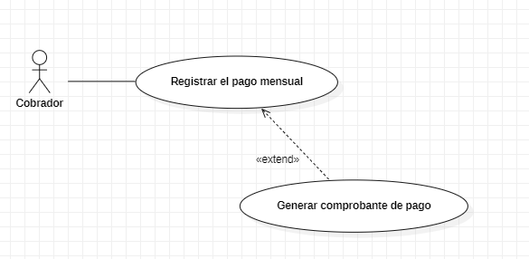

Descripción de actores
Actor | Descripción de actor
Cobrador | Responsable y trabajador

Lista de casos de uso
Número de caso de uso | Caso de uso
10 | Registrar el pago mensual
10.1 | Generar comprobante de pago

Especificación de casos de uso

Caso de uso 10 – Registrar el pago mensual
Número de caso de uso: | 10
Nombre de caso de uso: | Registrar el pago mensual
Actores: | Cobrador
Descripción: | Un cobrador podrá registrar un pago mensual, el folio será generado por el sistema, la fecha se seleccionará automáticamente para mostrar la fecha actual con mes y año, también en el formulario para hacer el registro del pago se deberá mostrar un spinner (lista desplegable con las opciones) con las tomas de agua para seleccionar la del cliente y una caja de texto donde pueda introducir el monto.
Precondiciones: | El cobrador debe de estar conectado a internet para poder registrar el pago.
Pos condiciones: | Haber registrado el pago correctamente.  Que el cobrador pueda generar un comprobante de pago, eso quiere decir que el pago se registró correctamente.
Flujo normal: | - El sistema muestra al cobrador el formulario para registrar el pago.  - El cobrador llena los campos necesarios para realizar el registro del pago.  - El sistema muestra si los datos están correctos y se registrar el pago.  - El sistema también mostrara que el pago se registró correctamente y también se mostrara la opción de generar comprobante de pago.
Flujos alternativos:
Excepciones: | - Que no se tenga conexión a internet y ocurra un error por no poderse guardar los datos del pago.
Inclusiones:
Prioridad: | ALTA
Frecuencia de uso: | Aproximadamente 10 usuarios por mes
Reglas de negocio: | Solo se puede realizar el pago cada mes y no se pueden adelantar pagos
Información adicional:

Caso de uso 10.1 – Generar comprobante de pago
Número de caso de uso: | 10.1
Nombre de caso de uso: | Generar comprobante de pago
Actores: | Cobrador
Descripción: | El sistema generara el comprobante de pago después de registrar el pago mensual
Precondiciones: | - Haber registrado el pago mensual correctamente
Pos condiciones: | - Generar exitosamente el comprobante de pago
Flujo normal: | - El cobrador selecciona la opción generar comprobante de pago.  - E sistema generara el comprobante de pago y se lo mostrara al usuario.
Flujos alternativos:
Excepciones: | - Que no se haya podido generar el comprobante de pago por error del sistema, mostrarle al usuario que no se pudo generar.
Inclusiones: | 10 Registrar comprobante de pago
Prioridad: | ALTA
Frecuencia de uso: | Aproximadamente de 6 a 8 usuarios por mes.
Reglas de negocio:
Información adicional:

3. Prototipo de interfaz gráfica de usuario

10 Registrar comprobante 10.1 Generar comprobante de pago
